Installieren einer E-Mail-Fusszeile
„Wir nehmen an der SIAMS 2018 teil“

So installieren Sie die Fusszeile „Wir nehmen an der SIAMS 2018 teil“:

Öffnen Sie ein neues E-Mail-Fenster und wählen Sie „Signaturen“.
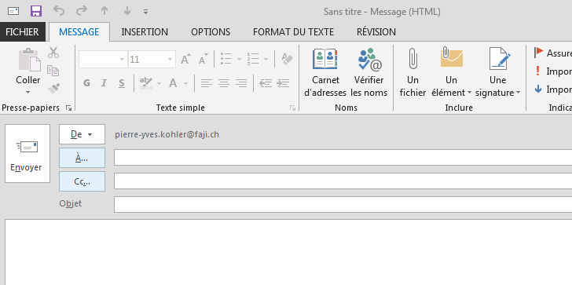

Klicken Sie auf „Signaturen“ und wählen Sie in dem sich öffnenden Fenster „neu“ aus.
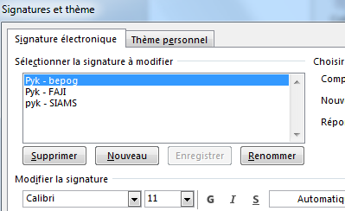

Geben Sie Ihrer neuen Signatur einen Namen und bestätigen Sie mit OK. 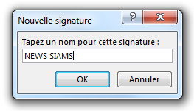

Kopieren Sie nun das Kästchen unten (Text und Logo).

Wir sind an der SIAMS 2016 am Stand XX

Und kopieren Sie dies nun ins Fenster „Signaturen“.
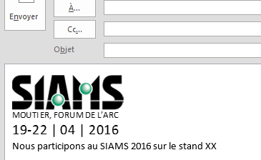
Fügen Sie Ihre Standnummer statt XX hinzu.

Klicken Sie unten rechts auf OK: 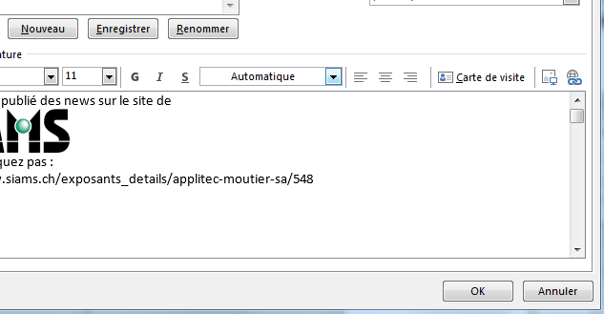
Nun können Sie einfach Ihre E-Mails wie gewohnt verschicken, indem Sie vor dem Absenden die neu geschaffene Signatur anwählen (Mit Hilfe der Funktion „Signaturen“ im ersten Bild dieses Dokuments).

